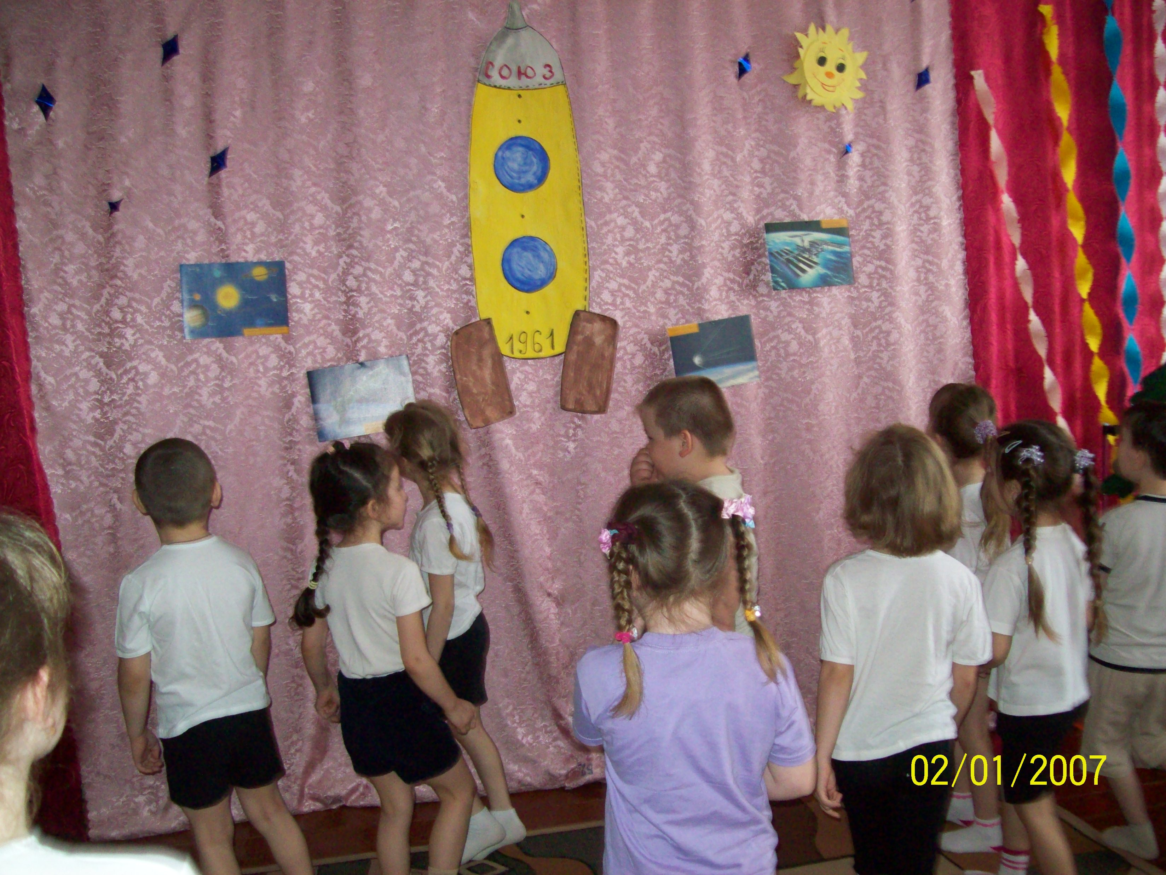

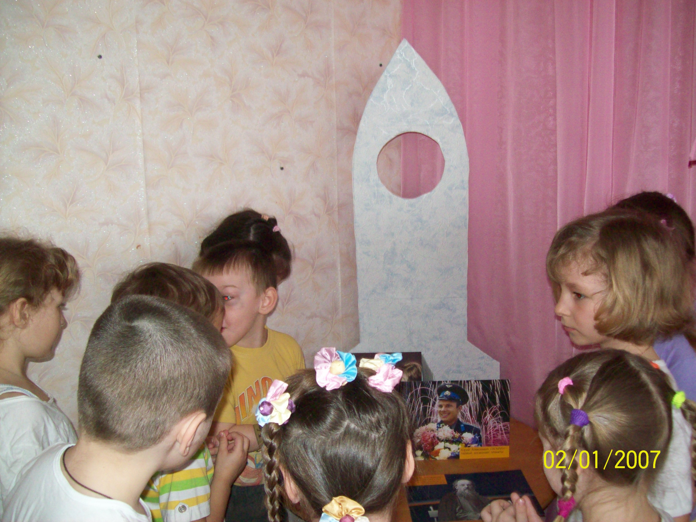

(краткосрочный)

Проблема:
Незнание детьми российского праздника - День космонавтики, о дате
первого полёта Юрия Алексеевича Гагарина в космос.

Обоснование проблемы:
1. Недостаточное внимание родителей к российскому празднику - День космонавтики.
2. Поверхностные знания детей о космосе, первом человеке, полетевшем в космос, о существовании праздника в России - День космонавтики.

Цель:
-Познакомить детей с российским праздником - День космонавтики, героями космоса.

Задачи:
1.Привлечь родителей к совместной деятельности, к празднованию Дня космонавтики.
2.Расширить и углубить знания детей о космосе, дате первого полёта Юрия Гагарина в космос, празднике.

Выполнение проекта:
В начале и в конце проекта воспитателями был проведен диагностический опрос детей: «Какой праздник и почему отмечает наша страна 12 апреля?».
Решение поставленных задач с детьми:
  - Занятие: аппликация и нетрадиционное рисование в технике мелки + акварель « Полёт в космос»
  - Занятие: рисование в технике свечка + гуашь «Дорога к звёздам».
  - Занятие: развитие речи «Профессия - космонавт».
  - Чтение документального рассказа «Первый в космосе» В. Бороздин.
  - Чтение энциклопедической информации, посвящённой полётам в космос, космической технике, космическим телам (Занимательный атлас: наука и открытия, изобретения; Энциклопедия дошкольника)
  - Беседа – рассуждение «Что я могу увидеть в космосе!».
  - Беседа – общение «Герои космоса!».
  - Организация выставки раскрасок детей: «Разноцветный мир космоса!».
  - Просмотр мультимедийной презентации о космосе и космических кораблях, космонавтах.
  - Организация выставки рисунков «Открытый космос».
Решение поставленных задач с родителями:
  - Организация выставки совместных с детьми поделок и рисунков «Домашние зарисовки о космосе» к годовщине полёта Юрия Гагарина в космос, ко Дню космонавтики.

Результат:

- Участие в проекте 65% семей, в праздновании российского праздника - День космонавтики и юбилейной даты!
- Заинтересованность детей темой о космосе, проявление их познавательной активности: вместе с родителями находят информацию по теме, рассказывают и делятся своими знаниями с другими детьми в детском саду.
- Принесение детьми из дома своей литературы для чтения, самостоятельно нарисованные рисунки о космосе.
- Обыгрывание в детском саду сюжетно – ролевой игры
«Полёт в космос».
- Инициативное конструирование детьми из строительного материала, конструктора, бумаги ракет по своему представлению, проявление творчества и детальности в работе.
- Организация в детском саду в холле большой выставки изобразительных работ ко Дню космонавтики: «Полёт Юрия Гагарина в космос!»

